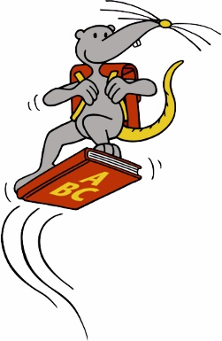

Родителям

первоклассников

Увлекательные книги из библиотеки

Дорогие родители!

Ваш ребенок несколько дней назад стал школьником. Наверное, он ожидал этого с нетерпением.

Чтобы увлечь ребенка миром букв, важно уже сейчас давать ему интересные книги.
Они помогут ребенку открыть для себя мир букв, научиться читать и писать, а также улучшить речь.

Наша библиотека располагает большим выбором детских книг: простые книги с картинками, веселые и захватывающие истории для чтения взрослыми детям и самостоятельного чтения, а также научно-популярные книги, которые помогут познать окружающий мир. У нас найдется немало интересного и для родителей.

Регистрация и выдача книг бесплатны. В подарке первокласснику вы найдете подарочный купон.

Давайте знакомиться! Просто загляните к нам вместе с детьми. Мы будем вам рады!

Наш график работы

Понедельник: [MONTAG – ZEITEN]
Вторник: [DIENSTAG – ZEITEN]
Среда: [MITTWOCH – ZEITEN]
Четверг: [DONNERSTAG – ZEITEN]
Пятница: [FREITAG – ZEITEN]
Суббота: [SAMSTAG – ZEITEN]
Воскресенье: [SONNTAG – ZEITEN]

Ваша библиотека

___________________________________________
(Name der Bücherei)
___________________________________________
(Adresse)
___________________________________________
(Telefon, E-Mail)

